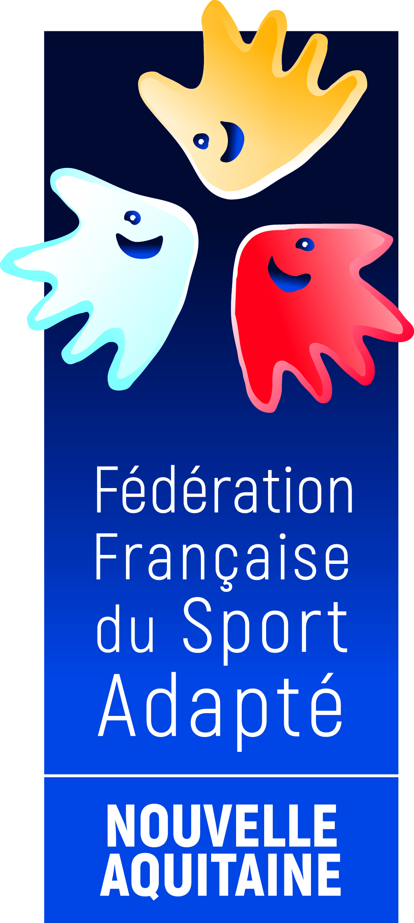
LIGUE SPORT ADAPTE NOUVELLE-AQUITAINE
Zone Nord-Ouest
Maison des Sports,
6, allée Jean Monnet – Bât C3 - 86000 POITIERS
Tel : 06.87.90.61.45
E-mail : guillaume.besnault.lsana@gmail.com

Poitiers le 17 Décembre 2019,

Mesdames, Messieurs les Responsables des Associations du Sport Adapté de la Nouvelle-Aquitaine
En partenariat avec le CSC Thouars TT, La Ligue Sport Adapté Nouvelle-Aquitaine organise le:
CHAMPIONNAT de Tennis de Table Sport Adapté ADULTES
ZONE NORD-OUEST

Le DIMANCHE 09 FEVRIER 2020

CSC Thouars TT - Collège Jean ROSTAND
34 Boulevard Jacques MENARD 79100 THOUARS

PROGRAMME SPORTIF

09H00 Accueil des sportifs, pointage des sportifs + échauffement
10h00 Briefing entraineurs, arbitres par le juge arbitre officiel
10H15 Début de la compétition
16H00 Fin des épreuves et remise des récompenses
CONDITIONS D’INSCRIPTIONS

- Les Licences 2019/2020 devront être à jour (classification).
- Les inscriptions ne pourront pas être changées sur place
- Ce championnat est qualificatif pour les France. Attention toutefois seuls les sélectionnables pourront participer.
Contact responsable zone Nord-Ouest: Guillaume BESNAULT (06.76.23.34.55)

Merci de renseigner avant le 29 Janvier 2020 la fiche d'engagement (document Excel) pour inscrire les pongistes de vos associations et de l'envoyer à l'adresse: guillaume.besnault.lsana@gmail.com

